El concepto de preprocesador
Un preprocesador de CSS es una herramienta que nos permite escribir pseudo-código CSS que luego será convertido a CSS real. Ese pseudo-código se conforma de variables, condiciones, bucles o funciones. Podríamos decir que tenemos un lenguaje de programación que genera CSS. El objetivo de estos preprocesadores es tener un código más sencillo de mantener y editar.

Preprocesadores más extendidos
- Sass: http://sass-lang.com/
- Less: http://lesscss.org/
- Stylus: http://stylus-lang.com/
- PostCSS: http://postcss.org/

El preprocesador Sass
En esta Unidad de Trabajo nos centraremos en el preprocesador SASS. Actualmente, SASS es el preprocesador de CSS que más cuota de uso tiene.

Instalación de Sass
Existen varias formas de instalar Sass que se detallan aquí: http://sass-lang.com/install
Nos vamos a centrar en Dart Sass, que es la implementación principal de Sass y la primera en recibir todas las características. Tiene un repositorio oficial en Github: https://github.com/sass/dart-sass
Para realizar la instalación tenemos varias opciones:
- Instalar Dart Sass desde el repositorio de GitHub: https://github.com/sass/dart-sass/releases/tag/1.15.2
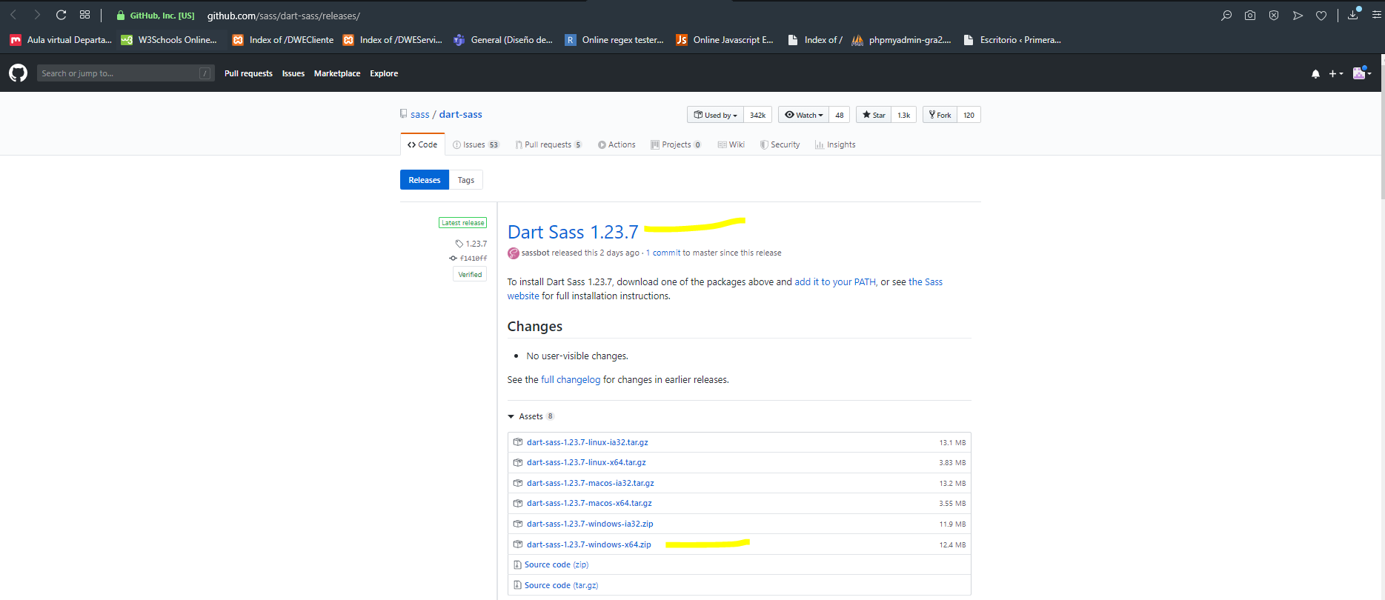
- Descargamos la versión que deseemos (es multiplataforma) y descomprimimos el paquete en el directorio que queramos.
- Añadimos al PATH el directorio del paquete que acabamos de descargar. Cómo añadir al PATH el directorio: https://katiek2.github.io/path-doc/
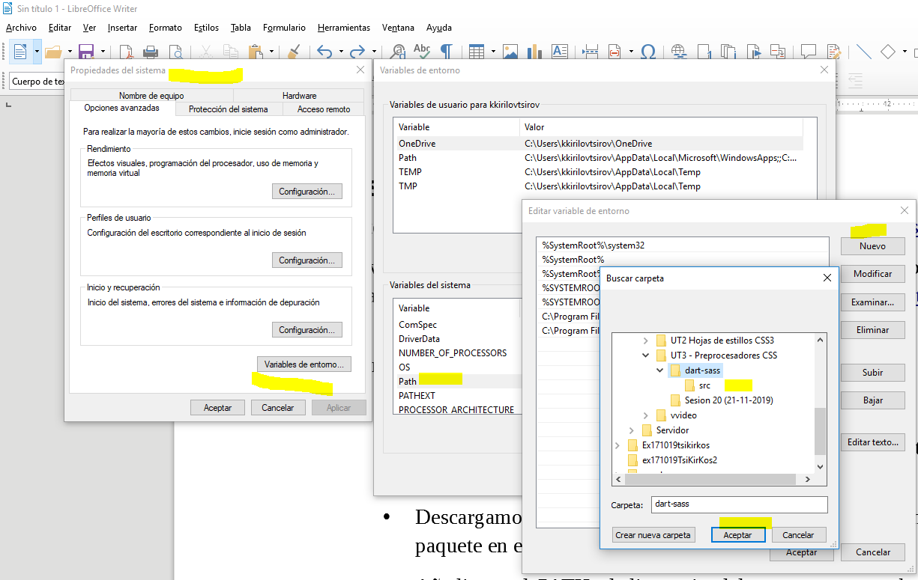
- Instalar Dart Sass mediante el instalador (versión Windows) http://www.gekorm.com/dart-windows/
Mediante Node.js
Instalación en node y posterior instalación de Sass en su versión de pura de JavaScript (es más lenta, pero la interfaz es igual que en el resto):
- Instalar node: https://nodejs.org/en/
- Abrimos una terminal en Visual Studio Code.
- Ejecutamos este comando: npm install -g sass
Npm es el gestor de paquetes de paquetes de Node.js
Una vez que lo tengamos instalado, podemos lanzar desde una terminal (PowerShell o dentro del propio Visual Studio Code) el siguiente comando para verificar la versión actual de Sass instalada en nuestro sistema: sass –versión
Nota importante: Ruby Sass se encuentra en proceso de desaparición.

